**Лабораторная работа №1. Сбор требований**

**Тема**: Сайт для гостиницы.

**Бизнес-цель:** увеличение количества новых клиентов, их удержание и повышение узнаваемости гостиницы.

**Требования заказчика:**

* Простой и понятный дизайн;
* Подробная информация о гостинице, включая описание, фотографии номеров, информацию о доступных услугах.
* Просмотр и бронирование номеров;
* Интеграция с платёжными системами;
* Адаптивность под другие устройства;
* Поддержка других языков;
* Возможность создать аккаунт пользователя;
* Каталог предоставляемых дополнительных услуг;
* Контактная информация для связи с гостиницей

**Пользовательская история №1:**

* Как пользователь, хочу иметь возможность легко и быстро осуществлять бронирование на сайте гостиницы;
* Как пользователь, хочу видеть информацию о номерах, их фотографии и краткое описание;
* Как пользователь, хочу видеть карту гостиницы, чтобы не заблудиться;
* Как пользователь, хочу иметь возможность оставить свой отзыв о гостинице и читать отзывы других клиентов;
* Как пользователь, хочу видеть страницу с фотографиями и кратким описанием обслуживающего персонала.

**Пользовательская история №2:**

* Как пользователь, хочу иметь свой личный кабинет, где буду видеть информацию о своей текущей брони;
* Как пользователь, хочу иметь возможность связаться с гостиницей для получения дополнительной информации, задать вопросы или запросить помощь при бронировании;
* Как пользователь, хочу получать уведомления о бронировании и выселении;
* Как пользователь, хочу видеть туристическую карту вокруг гостиницы с краткой информацией о местных достопримечательностях;
* Как пользователь, хочу иметь возможность фильтровать номера для удобства выбора;
* Как пользователь, хочу иметь возможность выбрать предпочитаемый язык интерфейса сайта;
* Как пользователь, хочу иметь возможность онлайн-оплаты для подтверждения бронирования.

На основе пользовательских историй функционал приложения был дополнен:

* Наличие карты гостиницы;
* Возможность читать и оставлять отзывы;
* Просмотр фотографий и информации об обслуживающем персонале;
* Получение уведомлений о бронировании и выселении;
* Наличие туристической карты местности;
* Фильтрация номеров (по дате, количеству человек).

Таким образом на основании пользовательских историй были сформированы функциональные и нефункциональные требования:

**Функциональные требования:**

* Просмотр, фильтрация и бронирование номеров;
* Интеграция с платёжными системами;
* Адаптивность под другие устройства;
* Возможность выбора других языков интерфейса;
* Возможность создать аккаунт пользователя;
* Просмотр и бронирование дополнительных услуг;
* Чтение и написание отзывов;
* Карта гостиницы
* Возможность связаться с гостиницей, задать вопросы или запросить помощь при бронировании.

**Нефункциональные требования:**

* Простой и понятный дизайн;
* Сайт должен предоставлять подробную информацию о гостинице, которая включает в себя описание, фотографии номеров, информацию о доступных услугах;
* Личный кабинет пользователя должен содержать информацию о текущих бронях, уведомления о бронировании и выселении;
* Сайт должен предоставлять информацию о дополнительных услугах, предлагаемых гостиницей, таких как рестораны, спортивные сооружения, бассейны и т.д.;
* Сайт должен предоставлять пользователю карту гостиницы, на которой отмечены основные объекты и места внутри гостиницы;
* Сайт должен содержать контактные данные гостиницы, включая номера телефонов, адрес электронной почты и форму обратной связи;
* Безопасное и надежное хранение личных данных пользователя;
* Совместимость с различными браузерами и устройствами;
* Надежность и производительность системы;
* Надежность и безопасность платежных операций;
* Техническая поддержка и обслуживание.

**Просмотр аналогов:**

1) slavyanskaya-minsk.by:

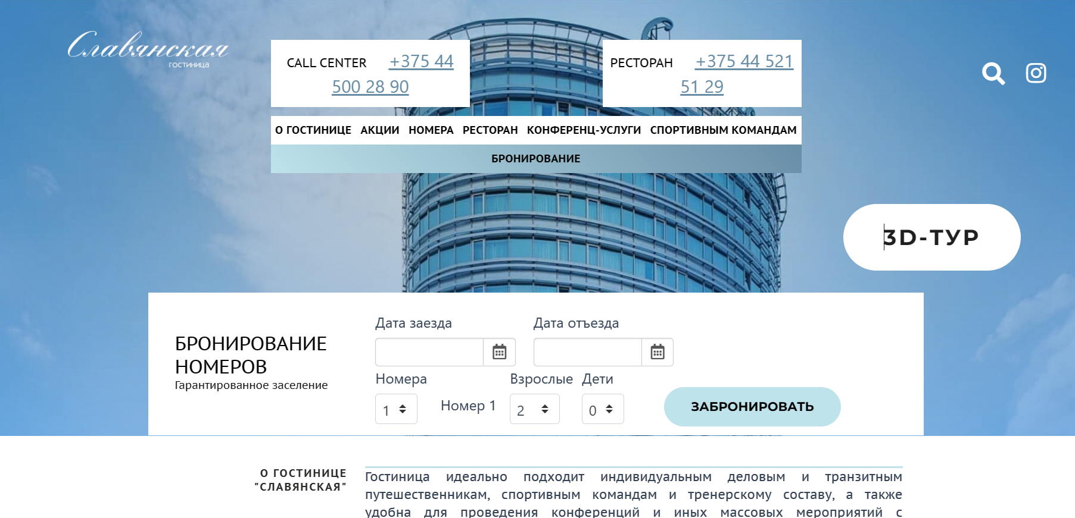

Плюсы функционала:

* Адаптивный дизайн;
* Контактная информация для связи;
* Просмотр информации о самой гостинице;
* Раздел с акциями;
* Бронирование номеров с указанием количества человек и даты заезда/отъезда;
* 3D-тур;
* Возможность посмотреть фотографии номеров и их краткое описание;
* Информация о ресторане гостиницы.

Минусы функционала:

* Скучный и незапоминающийся дизайн;
* Не реализована возможность создания личного кабинета;
* Нет возможности изменить язык;
* Отсутствует информация об обслуживающем персонале
* Отсутствует раздел с отзывами (нельзя прочитать/оставить).

2) dulionapart.com:

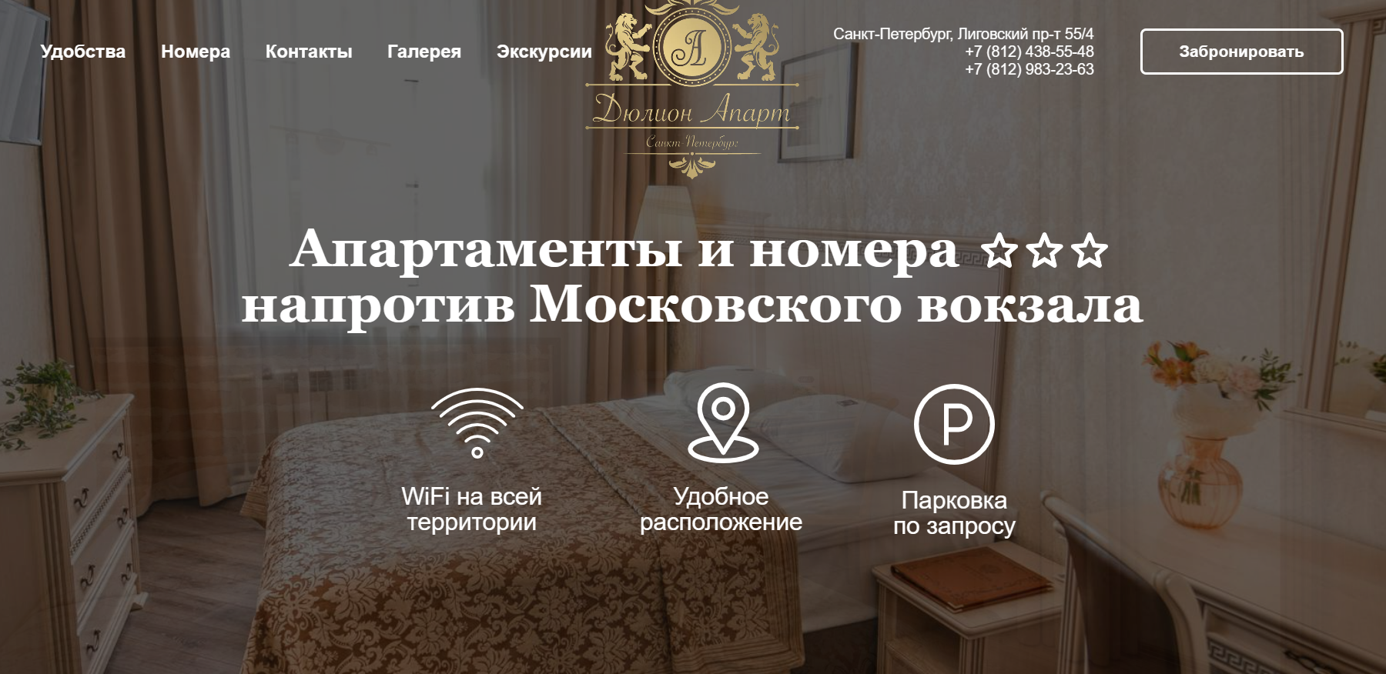

Плюсы функционала:

* Адаптивный и простой дизайн;
* Контактная информация;
* Фотогалерея;
* Возможность посмотреть фотографии номеров и их краткое описание
* Бронирование номеров с указанием количества человек и даты заезда/отъезда;
* Информация о местах поблизости, где можно поесть.

Минусы функционала:

* Не реализована возможность создания личного кабинета;
* Нет возможности изменить язык;
* Отсутствует информация об обслуживающем персонале.

3) hotelminsk.by:

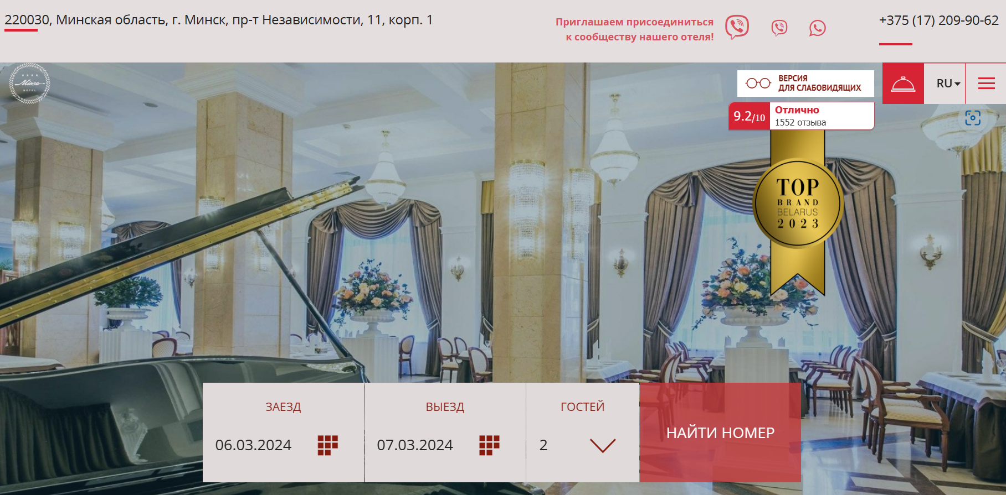

Плюсы функционала:

* Адаптивный дизайн;
* Контактная информация для связи;
* Возможность выбора языка интерфейса;
* Галерея;
* Раздел с акциями;
* Удобный поиск номеров;
* Версия для слабовидящих;
* Возможность посмотреть фотографии номеров и их краткое описание;
* Просмотр и написание отзывов;
* Раздел новостей.

Минусы функционала:

* Скучный дизайн;
* Не реализована возможность создания личного кабинета;
* Отсутствует информация об обслуживающем персонале

Исходя из анализа аналогов, были добавлены следующие требования к приложению:

* Наличие новостного блока;
* Наличие раздела с акциями;
* Версия для слабовидящих;
* Рекомендация мест поблизости, где можно поесть;
* Красивый и приятный дизайн.

**Use-Case диаграмма:**

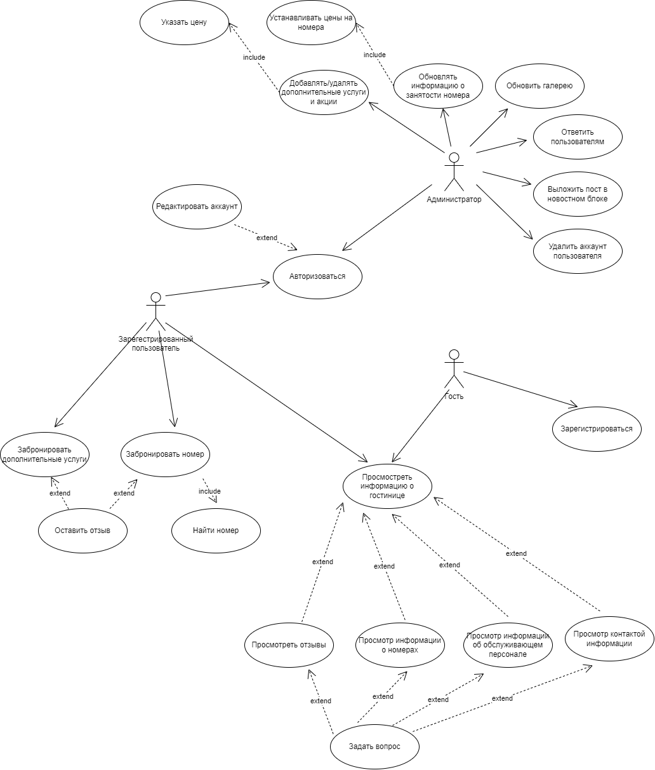

**Позитивное тестирование:**

1. Тестирование ввода данных:

* Проверить корректность работы форм регистрации, бронирования и обратной связи, удостовериться в успешной передаче данных.
* Убедиться в беспроблемном процессе оплаты.

1. Проверка навигации и ссылок:

* Подтвердить, что все ссылки на сайте функционируют должным образом и перенаправляют пользователя на соответствующие страницы;
* Убедиться в удобстве использования меню и навигационных элементов для легкого перемещения по сайту;
* Проверить работоспособность ссылок на социальные сети и другие формы связи.

1. Проверка правильности отображения информации:

* Убедиться в правильном отображении отзывов и рекомендаций, соответствующих реальным отзывам клиентов;
* Проверить возможность пользователей оставлять свои отзывы и рекомендации через форму на сайте.

1. Тестирование адаптивности и мобильной совместимости:

* Проверить корректность отображения сайта на различных устройствах, включая мобильные телефоны и планшеты;
* Убедиться, что функциональность сайта доступна и удобна для использования на мобильных устройствах.

**Негативное тестирование:**

1. Тестирование ошибок и некорректных данных:

* Ввести неправильные данные в формы и проверить, что сайт обрабатывает ошибки и отображает соответствующие сообщения;
* Проверить, что сайт корректно обрабатывает ошибки сервера или неполадки и предоставляет информацию для пользователя.

1. Тестирование производительности и загрузки:

* Проверить, как быстро сайт загружается на разных устройствах и с различных сетей;
* Попробовать открыть сайт в условиях низкой скорости интернета или с большим количеством одновременных пользователей.

1. Тестирование безопасности:

* Убедиться, что сайт защищен от уязвимостей;
* Проверьте, что передаваемые данные шифруются и защищены от несанкционированного доступа.